Рекомендации для педагогов
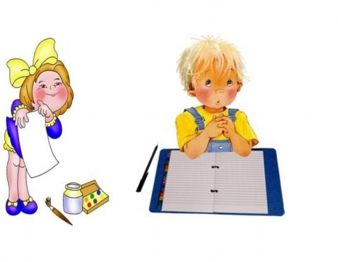
- Необходимо постоянно поддерживать уверенность в своих силах, обеспечить ученику субъективное переживание успеха при определённых усилиях. Трудность заданий должна возрастать постепенно, пропорционально возможностям ребёнка.
- Не нужно требовать немедленного включения в работу. На каждом уроке обязательно вводить организационный момент, т.к. данная категория школьников с трудом переключается с предыдущей деятельности.
- Не нужно ставить ребёнка в ситуацию неожиданного вопроса и быстрого ответа, обязательно дать некоторое время для обдумывания.
- Не рекомендуется давать для усвоения в ограниченный промежуток времени большой и сложный материал, необходимо разделять его на отдельные части и давать их постепенно.
- Не требовать от ребёнка изменения неудачного ответа, лучше попросить ответить его через некоторое время.
- В момент выполнения задания недопустимо отвлекать учащегося на какие-либо дополнения, уточнения, инструкции, т.к. процесс переключения у них очень снижен.
- Стараться облегчить учебную деятельность использованием зрительных опор на уроке (картин, схем, таблиц), но не увлекаться слишком, т.к. объём восприятия снижен.
- Активизировать работу всех анализаторов (двигательного, зрительного, слухового, кинестетического). Дети должны слушать, смотреть, проговаривать.
- Необходима тщательная подготовка перед каждым уровнем. Важна не быстрота и количество сделанного, а тщательность и правильность выполнения самых простых заданий.
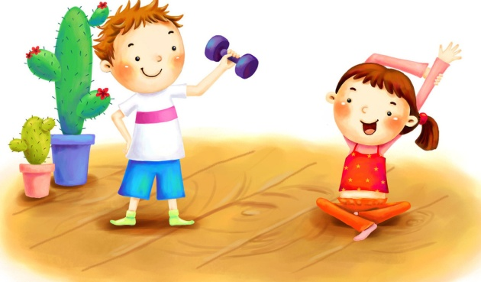
- Учитель не должен забывать об особенностях развития таких детей, давать кратковременную возможность для отдыха с целью предупреждения переутомления, проводить равномерные включения в урок динамических пауз ( через 10 минут).
- Необходимо развивать самоконтроль, давать возможность самостоятельно находить ошибки у себя и у товарищей, но делать это тактично, используя игровые приемы.
- Не нужно давать на уроке более двух новых понятий. В работе стараться активизировать не столько механическую, сколько смысловую память. Необходимо прибегать к дополнительной ситуации ( похвала, соревнования, жетоны, фишки, наклейки и др.).
- Создавать максимально спокойную обстановку на уроке или занятии, поддерживать атмосферу доброжелательности.
- Темп подачи учебного материала должен быть спокойным, ровным, медленным, с многократным повтором основных моментов
- Все приемы и методы должны соответствовать возможностям детей с ОВЗ и их особенностям. Дети должны испытывать чувство удовлетворённости и чувство уверенности в своих силах.
- Необходимо осуществлять индивидуальный подход к каждому как на уроках общеобразовательного цикла, так и во время специальных занятий.
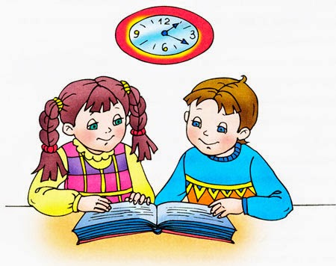

Муниципальное дошкольное образовательное автономное учреждение
«Детский сад № 106« Анютины глазки» комбинированного вида» г. Орска


Рекомендации педагогам по работе с детьми с ОВЗ.

2025-2026

